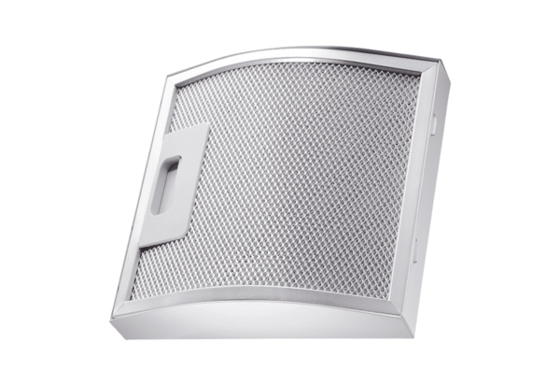Element filtrujący tłuszcz w powietrzu wywiewanym FFE 10Opakowanie jednostkowe: 1 sztukaAsortyment: C
Numer artykułu: 0092.0506Producent: MAICO

